**Parcours 7**

**Parcours 7 B C D E F H J K L M O P Q S T W Y Z**

**Parcours 7 italien = parcours 4 + E et sans R**

**Départ :**

Quel instrument de musique avez-vous identifié dans le dessin animé « LAVA » visionné en cours de SVT ?

Réponse : U _ _ _ _ _ _

Réponse : Ukulélé

**Devinette : Regarde dans l’alphabet, le rang de chaque lettre surlignée. Réalise la soustraction de manière à obtenir un nombre positif. Tu obtiendras le rang de la lettre de la prochaine affiche.**

**K position 11, E position 5 11-5 = 6 lettre F**

**Étape F : Un œuvre d’art**

1) De quel volcan s'agit-il ?

Le Vésuve en Italie

2) Quelle est la couleur dominante ?

 Le rouge

**Devinette : Dans l’alphabet, repère le rang de la première lettre de ta réponse à la question 2. Retire-lui 16 et tu obtiendras la place dans l’alphabet de la lettre de la prochaine affiche**

**R = 18 18-16 = 2 2 =B**

**Étape B : La structure d’un volcan**

1. Sur l’affiche, 3 mécanismes à l’origine de la formation des volcans sont présentés. Dans le dessin animé LAVA, visionné en SVT, la formation d’un nouveau volcan a eu lieu. Identifiez le mécanisme à l’origine de la formation de nouveau volcan.

Point chaud

1. Quel adjectif les scientifiques donnent-ils à un volcan qui n’a pas eu d’éruption depuis quelques milliers d’années mais depuis moins de 10 000 ans ?

endormi.

1. Complète les mots croisés

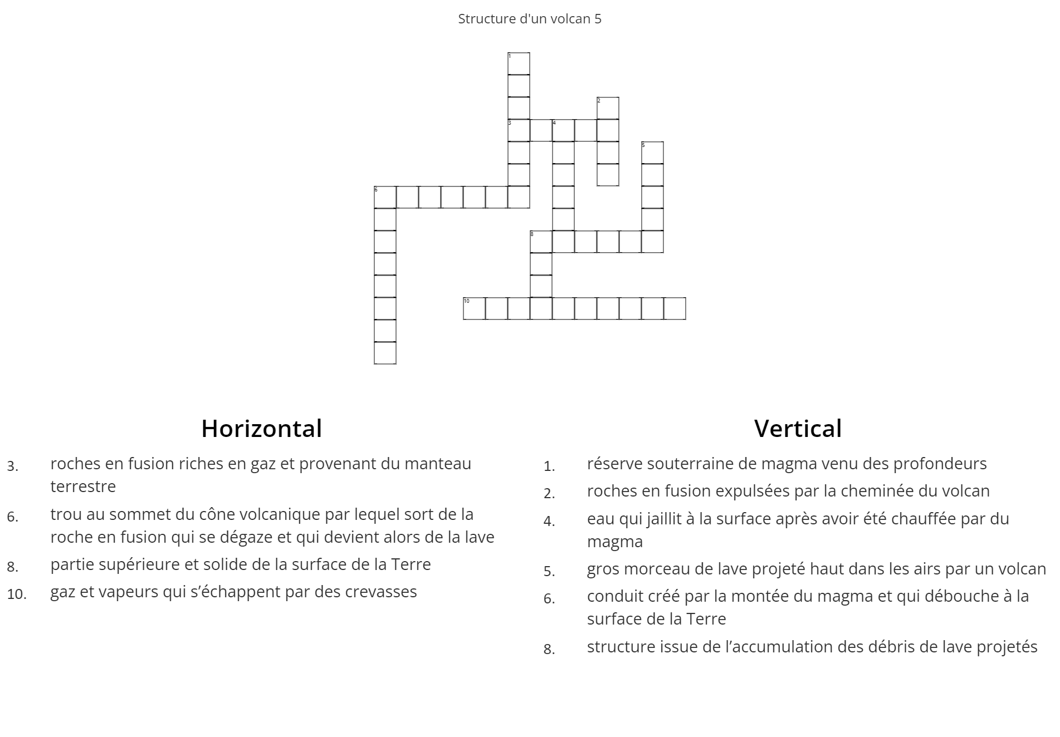

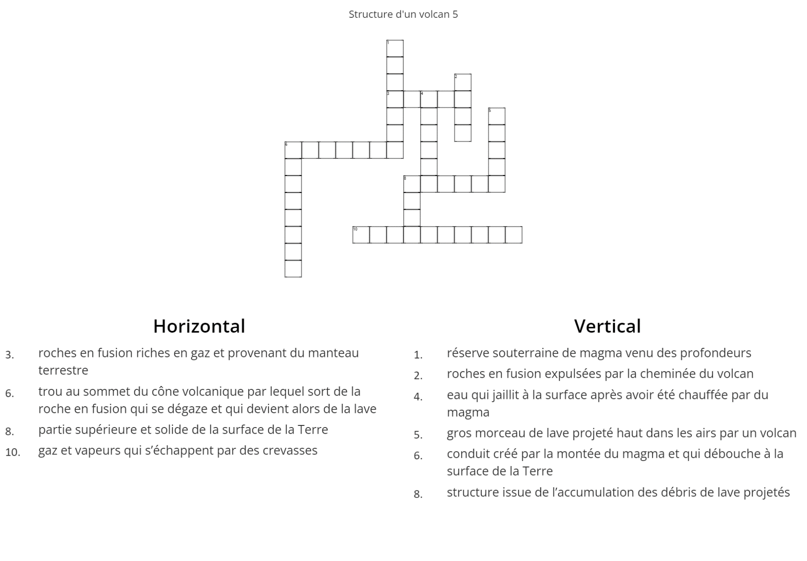

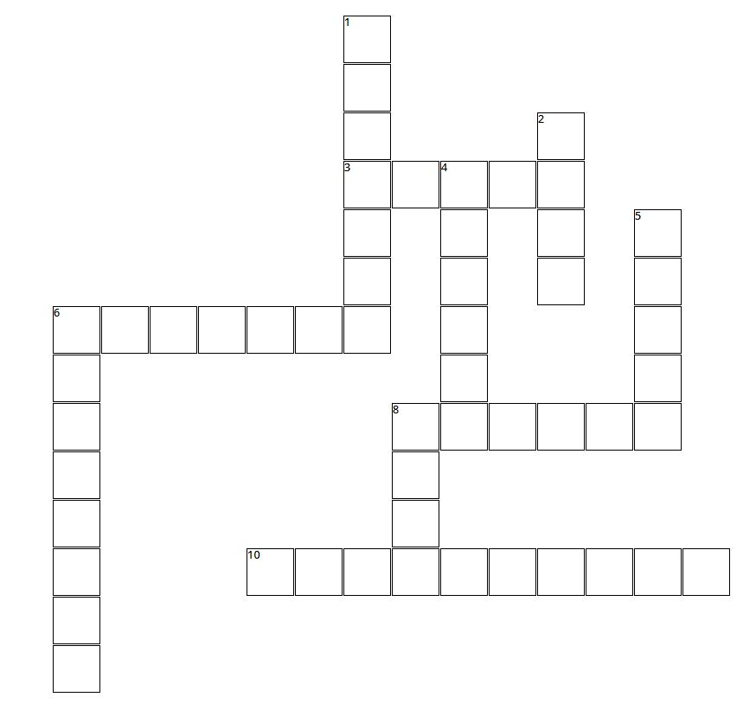

O

N

E

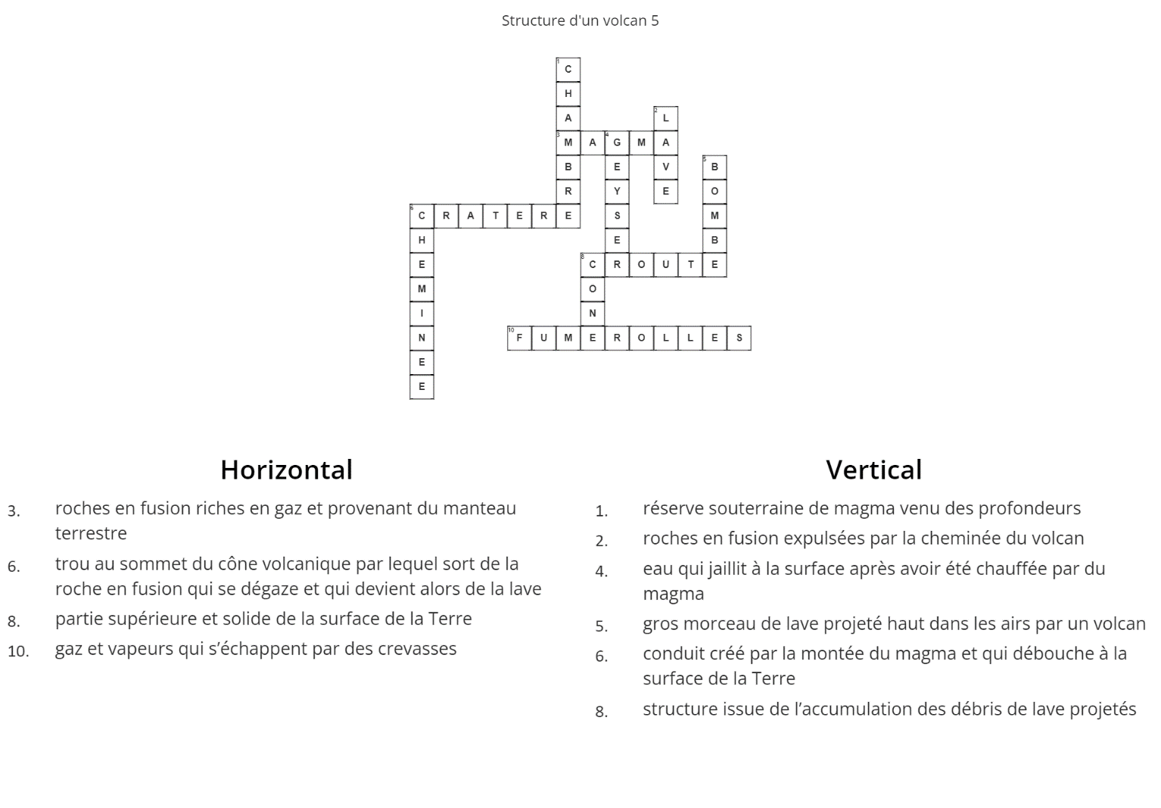

1. Marque ici l’indice violet :……………………………………………plaques

**Devinette : L’étape suivante correspond, dans l’alphabet, à la deuxième lettre située après celle que tu as écrite dans la case grise.**

**lettre D**

**Étape D : Le Toba**

1. Combien de temps dura la dernière éruption du TOBA ? 15 jours
2. Quelle a été sur le climat, la conséquence de la dernière éruption du TOBA ? un refroidissement
3. Pour quelle raison la planète s’est-elle refroidie après l’éruption du TOBA ? les rayons du soleil ne pénétraient plus dans l’atmosphère.
4. Quelle était l’altitude maximale des nuages remplis de cendres après la dernière éruption du TOBA ? 20 km
5. Quel type d’éruption le Toba présente-t-il : effusif (qui coule) ou explosif ? Explosif

**Devinette : Tu vas devoir te rendre à 2 affiches.**

**Pour trouver la première affiche, trouve la place dans l’alphabet de la 6ème lettre du mot de ta réponse à la dernière question et de sa dernière lettre puis fais une soustraction de manière à avoir un nombre positif. Tu trouveras le rang de la lettre de l’étape suivante.**

**Pour trouver la deuxième affiche, recule de 2 rangs dans l’alphabet…**

**Explosif 6eme lettre = s rang 19 dernière lettre f rang 6 19-6 = 13 lettre M**

**13-2 = 11 lettre K**

**M et K**

**Étape M : Le Mont Saint Helens**

Where is this volcano located? USA

Is Mont St Helens of effusive or explosive type ? explosive

What is the Volcanic Explosivity Index (VEI) ? 5

Is the magma fluid or viscous? viscous

**Étape K : Le Kilauea**

Where is this volcano located? Hawaï

Is Kilauea of effusive or explosive type? effusive

What is the Volcanic Explosivity Index (VEI) ? 1

Is the magma fluid or viscous? fluid

**Devinette : Additionne les indices d’explosivité du Mont St Helens et du Kilauea. Divise le résultat par 2 et tu obtiendras le rang dans l’alphabet de la lettre de la prochaine affiche.**

**5+1 = 6 6/2 = 3 3= C**

**Étape C : La couleur de la lave**

1. Quelle est la couleur de la lave à 1120 °C ?

Orange

1. Quel est l’élément chimique qui influence la fluidité d’une lave ? _ _ _ _ _ _

La Silice.

**Devinette : Trouve la place dans l’alphabet de la 5ème lettre du mot de ta réponse à la question 1 et additionne-la à la place de la 2ème lettre du mot de ta réponse à la question 2 et tu trouveras l’étape suivante**

**G 7 + I 9= 16 = P**

**Étape P : La chimie des volcans**

L’Enstatite est un minéral des laves issus des volcans effusifs. Elle est constituée dans l’ordre des éléments chimique présentés dans le tableau ci-dessous.

|  |  |  |
| --- | --- | --- |
| Elément chimique | Nom de l’élément | Quantité |
| Mg |  |  |
| Si |  |  |
| O |  |  |

1. Retrouve le nom de chaque élément et inscris le dans le tableau
2. Sachant qu’il y a 2 atomes de Mg, qu’il y a 3 fois plus d’atomes de O que de Si et qu’il y a autant de Si que de Mg, retrouve la quantité de chacun des atomes présents dans ce minéral.
3. Écris la formule de l’Enstatite : ……………………………………………………………

Si cours de physique pas fait :

L’Enstatite est un minéral que l’on trouve dans des laves issues de volcans effusifs. Elle est constituée de 3 sortes d’éléments chimiques dont les atomes (particule d’un élément chimique) sont présents en quantités précises.

|  |  |  |
| --- | --- | --- |
| Elément chimique | Nom de l’élément | Quantité d’atomes |
| Mg |  |  |
| Si |  |  |
| O |  |  |

1) Retrouve le nom de chaque élément et inscris le dans le tableau

2) Sachant qu’il y a 2 atomes de Mg, qu’il y a 3 fois plus d’atomes de O que de Si et qu’il y a autant de Si que de Mg, retrouve la quantité de chacun des atomes présents dans ce minéral.

Mg2Si2O6

**Devinette : Pour passer à l’étape suivante, additionne le nombre total d’atomes présents dans ce minéral, multiplie-le par 4 puis retire 1. Cherche dans la classification des éléments chimique, lequel possède cette valeur comme numéro atomique. Le symbole de cet élément chimique correspond à la prochaine étape du jeu.**

**Total : 10x 4 =40 -1 = 39 élément chimique le Yttrium Y**

**Étape Y : Gravir les volcans : La Grand Raid**

1. Quelle est la longueur de cette course qui se déroule sur l’île de la Réunion ? 165 km
2. Quel est le dénivelé positif de l’épreuve en Km ? 10 000 m
3. Quelle ville est au départ ? Saint Pierre Ravine Blanche
4. Quel est le jour de départ de la course ? Jeudi
5. Sachant que la durée maximale de la course est de 66h, quand la dernière arrivée peut-elle avoir lieu ? dimanche 15h
6. Les meilleurs coureurs mettent 22h environ pour couvrir la distance. À quelle vitesse en moyenne courent-ils ? 165 km en 22h = 7.5 km/h

**Devinette : Additionnez tous les chiffres de votre dernière réponse. Retirez 4 et vous obtiendrez le rang dans l’alphabet, de la lettre de la prochaine affiche.**

**7+5 =12**

**12 -4 = 8 = H**

**Étape H : Poème Le Vésuve de Victor Hugo**

Le Vésuve est un volcan qui présente parfois des éruptions de type explosif (lave visqueuse), parfois des éruptions de type effusif (lave fluide) et parfois des éruptions de type intermédiaire.

Quel type d’éruption, Victor Hugo décrit-il ?

Explosif / Intermédiaire / Effusif

**Devinette :**

**Rends-toi à l’affiche correspondant à la troisième lettre du mot de ta réponse. T**

**Étape T : Les roches volcaniques**

Constitué d’une pâte grise correspondant à de la lave visqueuse refroidie rapidement, je suis riche en cristaux noirs de pyroxène.

Le trachyte.

**Devinette : Dans le mot de la réponse, repère la lettre d’origine grecque. Trouve son rang dans l’alphabet puis recule de 13 rangs pour trouver la lettre de ta prochaine étape.**

**Y rang 25**

**25-13 = 12 = lettre L**

**Étape L : Mythologie et volcans**

Que signifie le mot cyclope ?

Œil parfaitement rond

Quel était le travail des cyclopes ?

Ils étaient forgerons.

Chez les grecques, qui était leur maître ?

Héphaïstos

**Devinette Dans ta dernière réponse, deux lettres grecques forment une lettre romaine. Trouve cette lettre romaine, avance de 9 rangs dans l’alphabet pour trouver la lettre de l’affiche suivante.**

**Lettre P et H forment F + 9 rangs = lettre O**

**Étape O : La coulée de lave**

Le piton de la Fournaise est un volcan sous-marin qui a émergé et dont la base se situe au fond de l’Océan Indien. On ne voit donc que la partie émergée du volcan. Sachant que le cratère culmine à 2600 mètres d’altitude, que le cône visible en surface a un diamètre [AD] de 3 km, calculez la distance qu’une coulée de lave sortant du cratère va parcourir pour arriver au pied du cône volcanique visible sur l’île de la Réunion. *Ne retenez pas les valeurs après la virgule*.

Réponse : 3 km

**Devinette : Multipliez votre réponse par 6 puis additionnez 1 et vous obtiendrez le rang dans l’alphabet, de la lettre de la prochaine affiche.**

**6x3 +1 = 19 S**

**Étape S : Deux grands types de volcans**

Un touriste passionné de volcans a pris de nombreuses photographies de ceux-ci. Il les a triées selon leur type d’éruption : volcan effusif ou volcan explosif. Cependant il ne sait pas dans quelle catégorie placer le volcan suivant :

Volcan n° 3 = volcan de type …………………..

Effusif

**Devinette : Dans l’alphabet, repère la position de la 4ème lettre du mot de ta réponse puis avance de 2 rangs pour trouver la lettre de ta prochaine étape.**

**Réponse U +2 = W**

**Étape W : La surveillance de la soufrière de Montserrat BD**

Les radars satellitaires suivent la déformation du sol, aidant ainsi les scientifiques à surveiller les changements de forme du volcan et à détecter le soulèvement ou l’affaissement. Cette observation peut également être réalisée à l’aide de récepteurs du système de positionnement global (outil très connu des automobilistes). Quel est le nom de cet outil ?

GPS

**Devinette : regarde dans l’alphabet, le rang de la première lettre de ta réponse puis avance de 3 rangs pour obtenir la lettre de l’affiche suivante.**

**G = 7**

**7+3 = 10 lettre J**

**Étape J : Les volcans en chiffres**

Combien il y a-t-il de volcans actifs sur les continents ? 1500.

Quel volcan, par son éruption a fait baisser la température de la planète ? Le Pinatubo

De combien de degrés la température a-t-elle baissé ? 0.6 °C

**Devinette : Additionne tous les chiffres de tes réponses, multiplie le résultat par 2 puis ajoute 2, tu trouveras le rang dans l’alphabet de la lettre de la prochaine étape.**

**1+5+0+0+0+6 = 12**

**12 x2 = 24 +2 =26 Z**

**Étape Z** : **L’éruption du Cumbre Vieja**

1. Sur quelle île se situe ce volcan ? La Palma
2. Quelle superficie de l’île a été recouverte de lave ? 1250 hectares
3. Combien de personnes ont été évacuées ? 7000
4. Combien de bâtiments ont été détruits ? 3000

**Devinette : Additionne tous les chiffres de tes réponses et retire 1, tu trouveras le rang de la lettre de la prochaine affiche.**

**1+2+5+7+3 = 18 18-1 = 17 Q**

**Étape Q : Prévision et prévention des risques volcaniques**

Combien de recommandations existe-t-il en cas de chutes de cendres volcaniques ?

Réponse : 5

**Devinette : Ta réponse correspond au rang de la lettre de la dernière étape.**

**Étape E : Le Vésuve**

Come si chiama in italiano il vulcano del titolo? il Vesuvio

Quali città sono state distrutte dall’eruzione del Vesuvio? Pompei e Ercolano